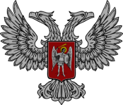

АДМИНИСТРАЦИЯ ГОРОДА ГОРЛОВКА
РАСПОРЯЖЕНИЕ
главы администрации

31 января 2017 г. № 69-р
г. Горловка

Об утверждении актов обследования
технического состояния зданий

Руководствуясь п. 3.3.8, 4.1 Положения об администрации города Горловка, распоряжением главы администрации города Горловка от 02 ноября 2015 года № 602-р «О создании территориальной комиссии по вопросам учета технического состояния систем и объектов жизнеобеспечения населения, объектов образования, социальной сферы, здравоохранения и других объектов инфраструктуры г. Горловка (с изменениями от 22 февраля 2016 года № 124-р)

Утвердить акты обследования технического состояния зданий поврежденных в результате артобстрелов по улице Черняховского,*; улице Вознесенского, *.

И.о. главы администрации
города Горловка И.С. ПРИХОДЬКО

